UBND PHƯỜNG THÁI HOÀ  ĐỀ THI THỬ LẦN 3  (Đề thi gồm 02 trang) | KỲ THI TUYỂN SINH VÀO LỚP 10 THPT  NĂM HỌC 2026 – 2027  Môn thi: TOÁN  Thời gian làm bài: 120 phút

Câu 1 (1,5 điểm).
a) Để chuẩn bị cho kỳ kiểm tra cuối năm học, thầy giáo phụ trách môn Toán khối 9 của Trường THCS A đã khảo sát và ghi lại thời gian tự ôn tập tại nhà của 300 học sinh trong ngày Chủ nhật (19/04/2026). Kết quả được biểu diễn qua biểu đồ tần số tương đối của các nhóm dưới đây:

Dựa vào biểu đồ, hãy xác định tần số tương đối của nhóm và số học sinh của nhóm ?
b) Một nhóm học sinh gồm 6 bạn, trong đó có 4 nam và 2 nữ. Cô giáo chọn ngẫu nhiên 2 bạn trong nhóm lên thuyết trình trước lớp. Tính xác suất của biến cố “Trong hai học sinh được chọn có ít nhất một học sinh nữ”.
Câu 2 (2,0 điểm).
a) Tính
b) Rút gọn biểu thức Rút gọn biểu thức với và
c) Tìm để đường thẳng cắt đồ thị của hàm số tại điểm có hoành độ bằng
Câu 3 (2,5 điểm).
a) Bác Tư mua một cái quạt máy và một ấm đun siêu tốc tại siêu thị với tổng giá niêm yết là đồng. Nhân tuần lễ tri ân khách hàng, siêu thị giảm giá quạt máy và giảm giá ấm đun siêu tốc so với giá niêm yết. Do đó, bác Tư chỉ phải trả tổng cộng đồng. Tính giá niêm yết của mỗi sản phẩm khi chưa giảm giá.
b) Một công ty dự định thuê một số xe lớn cùng loại để chở vừa hết 210 người đi tắm biển Cửa Lò. Tuy nhiên, do cung đường đi có đoạn nhỏ hẹp không tiện cho xe lớn di chuyển, công ty đã chuyển sang thuê hoàn toàn bằng loại xe nhỏ hơn. Biết rằng số xe nhỏ phải thuê nhiều hơn số xe lớn dự định là 2 chiếc và mỗi xe nhỏ chở ít hơn mỗi xe lớn 12 người. Tính số xe nhỏ thực tế công ty đã thuê.
c) Cho phương trình có hai nghiệm phân biệt . Không giải phương trình, hãy tính giá trị của biểu thức
Câu 4 (3,0 điểm). Cho tam giác có ba góc nhọn (), có các đường cao cắt nhau tại Gọi là trung điểm của cạnh là chân đường vuông góc kẻ từ xuống
a) Chứng minh tứ giác là tứ giác nội tiếp.
b) Chứng minh và
c) Đường thẳng qua và vuông góc với cắt tia tại Gọi là giao điểm của và Gọi lần lượt là trung điểm của và Chứng minh
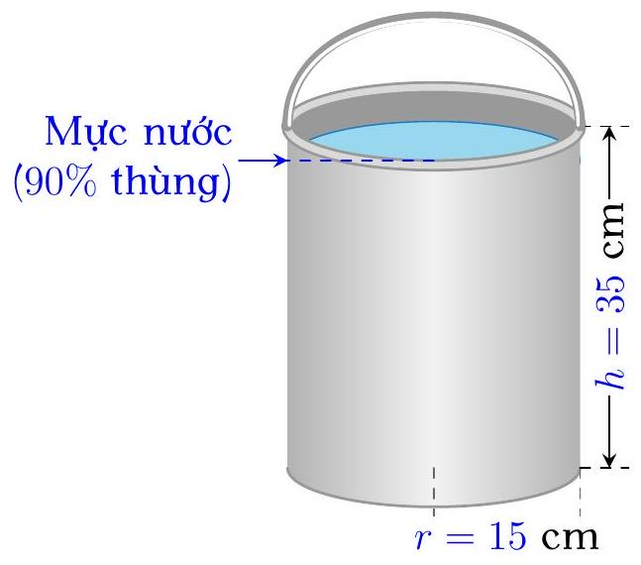
Câu 5 (1,0 điểm).
a) Bác An dùng một cái thùng đựng nước có dạng hình trụ chiều cao là và bán kính đáy để múc nước đổ vào bể chứa có dung tích . Hỏi Bác An cần phải đổ ít nhất bao nhiêu thùng nước thì đầy bể chứa? Biết rằng mỗi lần bác An chỉ đổ đầy dung tích của thùng để nước không đổ ra ngoài (Lấy ).
b) Một nhà máy muốn sản xuất loại kẹo Chocolate hình cầu đặc có đường kính Cấu tạo viên kẹo gồm phần nhân sữa dẻo có dạng hình nón nội tiếp bên trong (Đỉnh và đường tròn đáy nằm trên bề mặt của quả cầu) và phần vỏ Chocolate bao phủ bên ngoài (như hình vẽ). Vì giá thành nhập nguyên liệu Chocolate cao hơn sữa dẻo, nhà máy cần thiết kế kích thước phần nhân sao cho lượng Chocolate sử dụng cho mỗi viên kẹo là ít nhất. Hãy xác định chiều cao của phần nhân hình nón để tối ưu hóa chi phí sản xuất.
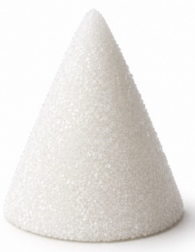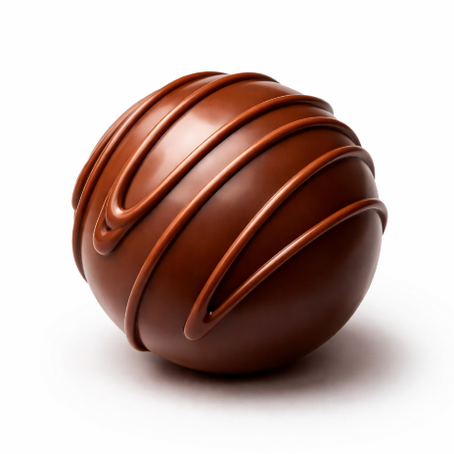

--- Hết ----
Họ và tên thí sinh ………………………………………. Số báo danh………

